**今日动态**

11.29 星期二 小雨

班级人数：25人，今日实到：22人。

**一日生活活动篇**  

|  |  |  |  |  |  |
| --- | --- | --- | --- | --- | --- |
| **姓名** | **情绪** | **区域活动** | **进餐** | **午睡** | **备注** |
| **杨子宸** | **★** | **√** | **★** | **★** | **★：**  **好、**  **吃完、**  **睡着。**  **●：**  **一般、**  **未吃完、**  **未睡。** |
| **黄英豪** | **★** | **√** | **★** | **★** |
| **薛远憬** | **★** | **√** | **★** | **★** |
| **蔡承轩** | **★** | **√** | **★** | **★** |
| **梅语辰** | **★** | **√** | **●** | **★** |
| **于一鸣** | **★** | **√** | **★** | **★** |
| **姜怀逸** | **★** | **√** | **★** | **★** |
| **姜怀兴** | **★** | **√** | **★** | **★** |
| **肖铭轩** | **★** | **√** | **★** | **★** |
| **周成旭** | **★** | **√** | **★** | **★** |
| **顾书言** | **★** | **√** | **★** | **★** |
| **许烁** | **★** | **√** | **★** | **★** |
| **张嘉辰** | **请假** | **请假** | **请假** | **请假** |
| **史芯宁** | **请假** | **请假** | **请假** | **请假** |
| **高语晴** | **★** | **√** | **★** | **★** |
| **吕卓彤** | **★** | **√** | **★** | **★** |
| **刘若熙** | **★** | **√** | **★** | **★** |
| **丁趙妍** | **★** | **√** | **★** | **★** |
| **朱宸钰** | **★** | **√** | **★** | **★** |
| **龚昕苒** | **★** | **√** | **★** | **★** |
| **李诗雨** | **★** | **√** | **★** | **★** |
| **杨静宸** | **★** | **√** | **★** | **★** |
| **赵静姝** | **请假** | **请假** | **请假** | **请假** |
| **唐文津** | **★** | **√** | **★** | **★** |
| **雷嘉怡** | **★** | **√** | **★** | **★** |

**今日食谱：茭白炒胗肝、莴苣炒腐竹、银鱼羹**

**集体活动篇**  

1. 科学：豆豆响筒

这是一节偏科学类的半日活动。声音是由物体振动产生的，生活中处处有声音，演奏乐器、拍打一扇门或者敲击桌面时都会发出声音，豆豆响筒就是利用材料豆豆放在筒里摇一摇使其发出声音，而不同数量的豆豆放在筒里摇晃发出的声音也有所不同。本次活动是让幼儿自己动手制作豆豆响筒，在制作的过程中学习运用比较的方法发现问题，获取经验。

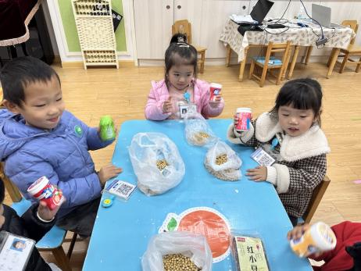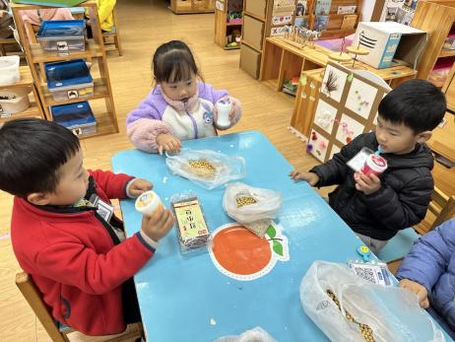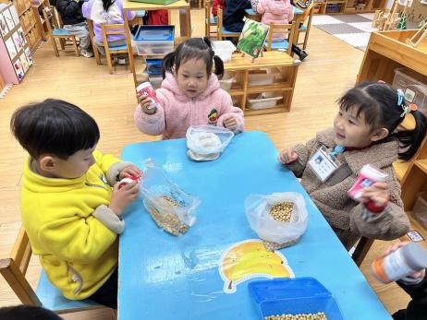

孩子们在操作中探索发现，先是放了一颗黄豆，发现声音很小，接着放了一大把后，发现声音很大。最后放满了罐子发现声音还是很小，所以不是豆豆越多声音越大哦！

1. 延时班：泥工：吉他

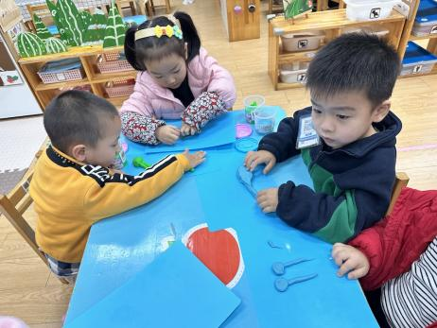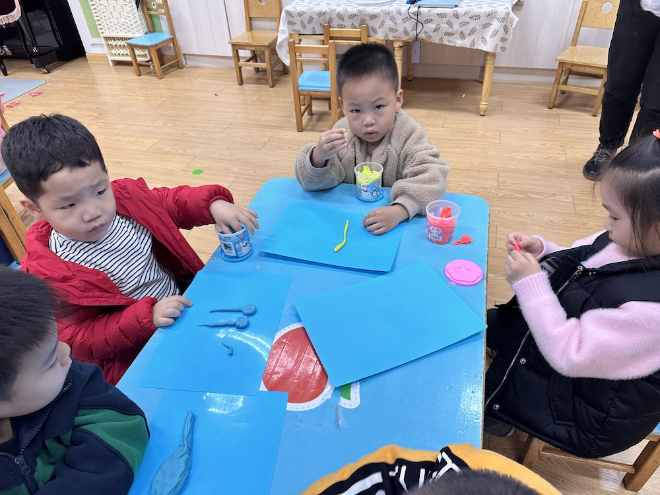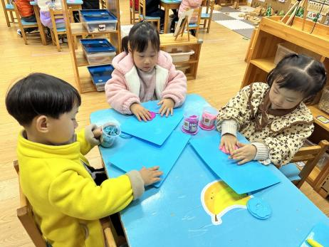

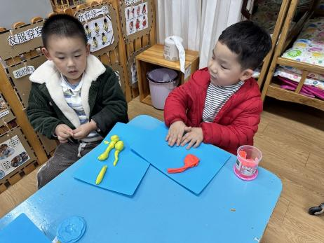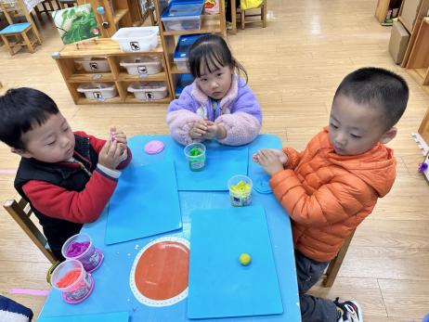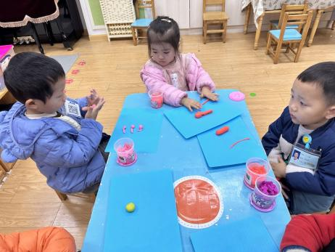

 **家园配合**  

各位家长好！

明天降温，请家长们及时给幼儿增添衣物哦！

执笔人：张洁